**Технічне завдання**

на виконання робіт з інсталяції нового підлогового покриття 5-го поверху офісу м. Київ вул. Бориспільська 9ж

1. **Підвид заявки:** на виконання робіт з інсталяції нового підлогового покриття 1-го поверху офісу м. Київ вул. Бориспільська 9ж
2. **Місце монтажу:** офісу м. Київ вул. Бориспільська 9ж
3. **Контактні дані:** Комаровський Костянтин, тел.067-4453284; e-mail: Komarovskii@optimapharm.ua

Схема

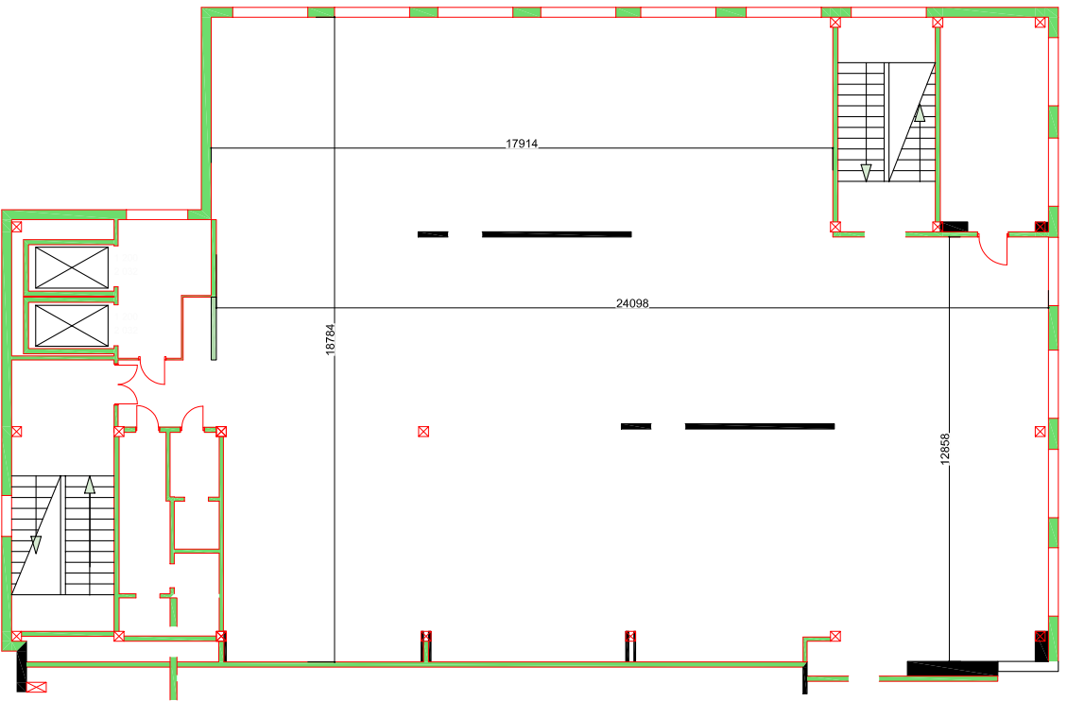

Фото

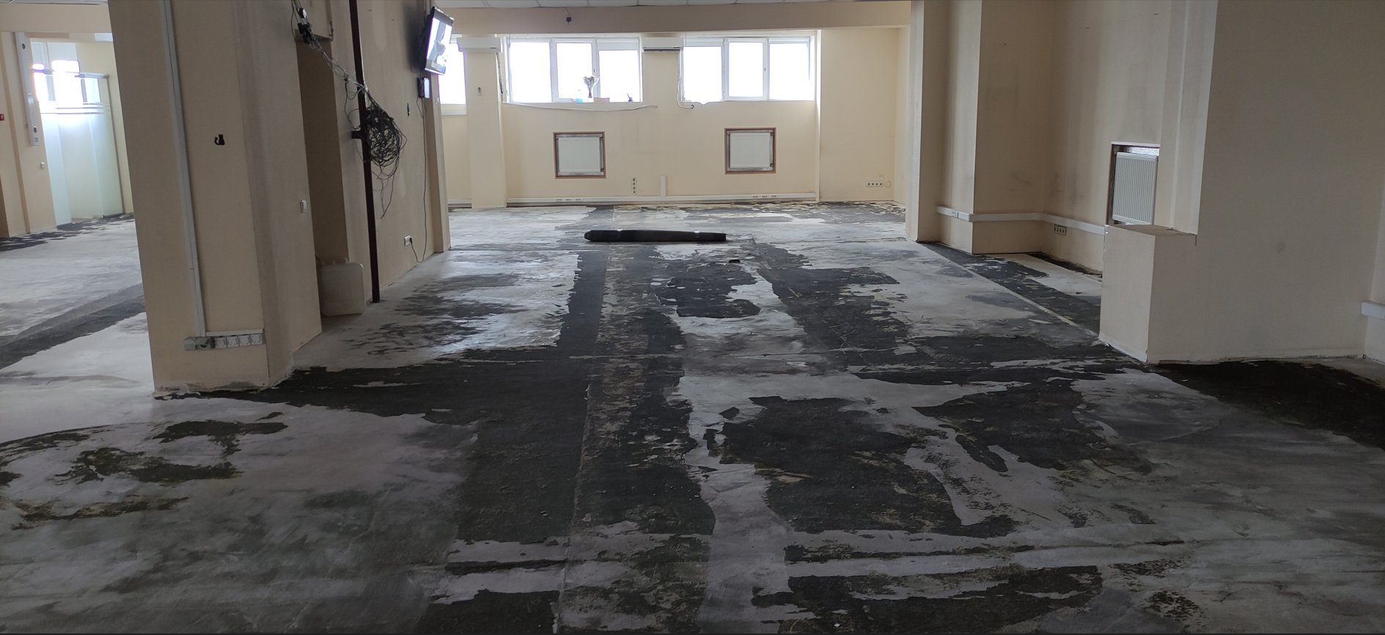

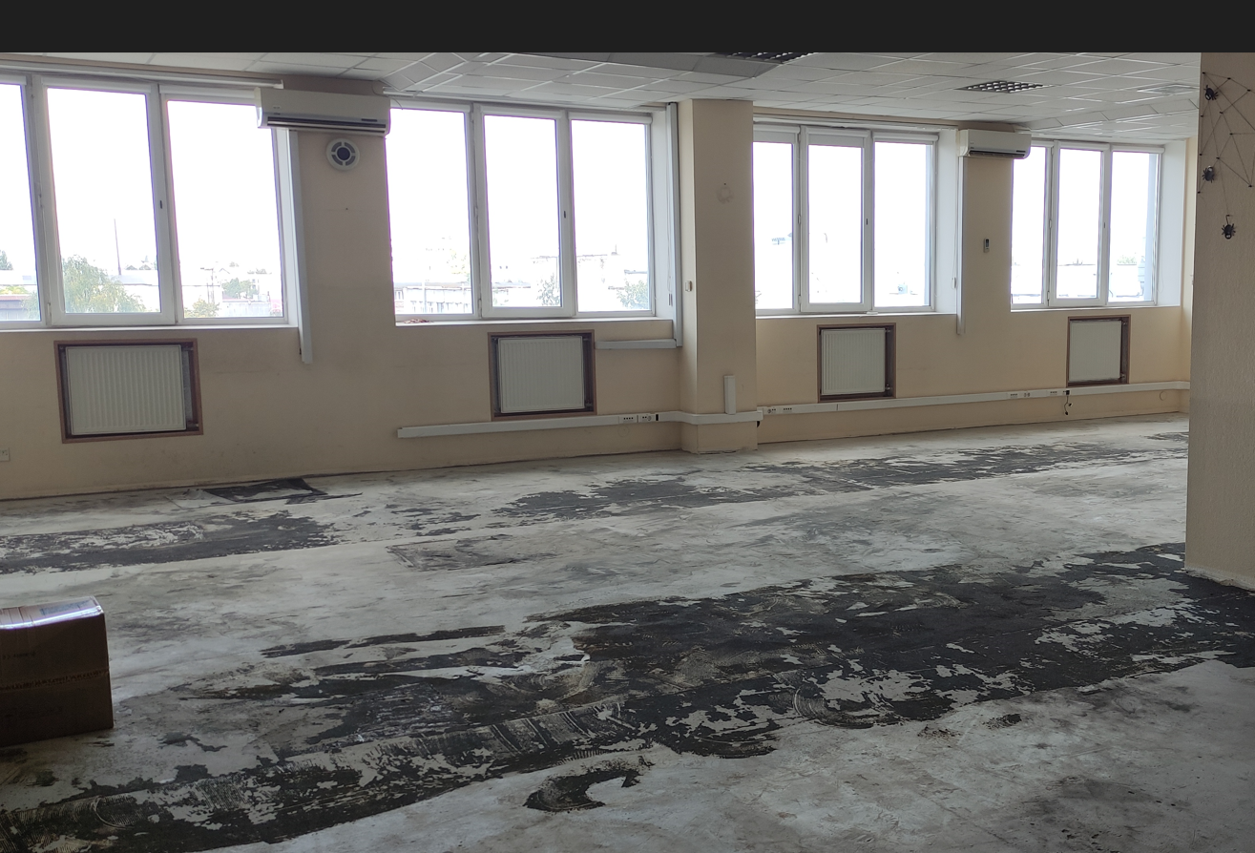

Перелік робіт

Виконати комплекс підготовчих робіт з влаштування основи для ПВХ плитки та інсталяція ПВХ плитки на клей на п ятому поверсі офісних приміщень СП «Оптима Фарм, ЛТД» за адресою м. Київ, вул. Бориспільська 9Ж. До виконання робіт підряднику передається фронт робіт, точка підключення електроенергією, доступ до водопроводу.

Основні матеріали для виконання робіт передає замовник (самовирівнююча суміш, грунтівка, ремонтна суміш) витратні матеріали для виконання робіт бере на себе підрядник.

|  |  |  |
| --- | --- | --- |
| **Найменування робіт** | **Одиниця вимірювання** | **Кількість** |
| Шліфування стяжки алмазним.диском (шліфовка стяжки алмазним диском, чищення, вирівнювання) | м.кв | 437 |
| Знепилення основи | м.кв | 437 |
| Ґрунтування основи (1 шар) | м.кв | 437 |
| Влаштування ПВХ плитки LG Decotile 2370 (1200*180мм) | м.кв | 437 |
| Вирівнювання основи вручну (шар нівеліру 3-7мм) | м.кв | 437 |

**4. Стороння організація (підрядник, субпідрядник) для виконання робіт (наданні послуг) на об’єктах замовника повинна мати наступні документи:**

- про проведення навчання, інструктажів та перевірки знань з питань охорони праці (витяги із протоколів про навчання, посвідчення, журнал проведення інструктажів);

Також стороння організація повинна забезпечити своїх працівників спецодягом і ЗІЗ (засобами індивідуального захисту) згідно норм.

**5. Інформація, що повинна бути надана виконавцем в рамках цінової пропозиції:**

- комерційна пропозиція з переліком робіт.

- витратні матеріали.

- порядок фінансових розрахунків.

- терміни виконання робіт.